Manual de instalação do Sistema

Descreve os passos de instalação do sistema X

Neste manual iremos realizar a instalação do software

Requisito mínimo

Processador Intel(R) Core(TM) i5

Memoria 4 GB

Disco rígido

1 passo realizar o download

<https://github.com/ciffoni/dsnoite/tree/main/Setup>

2 passo realizar a instalação

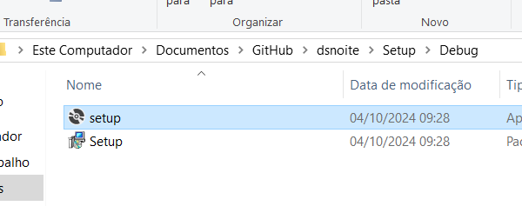

Clicar 2 vezes no setup do sistema

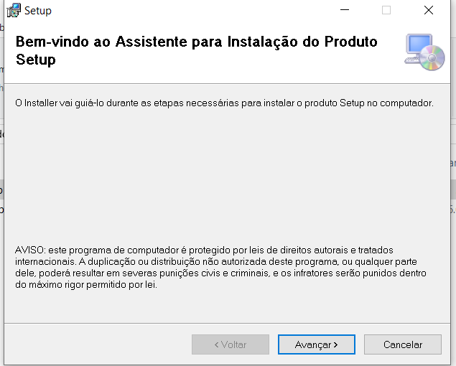

Após executar o projeto clicar em avançar

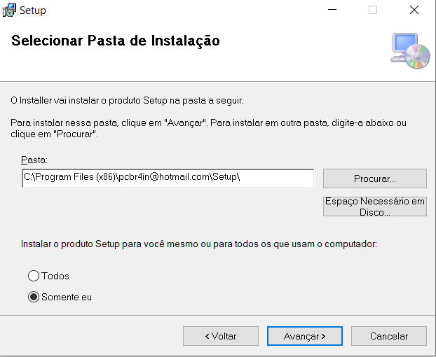

Escolher o caminho da instalação e a permissão

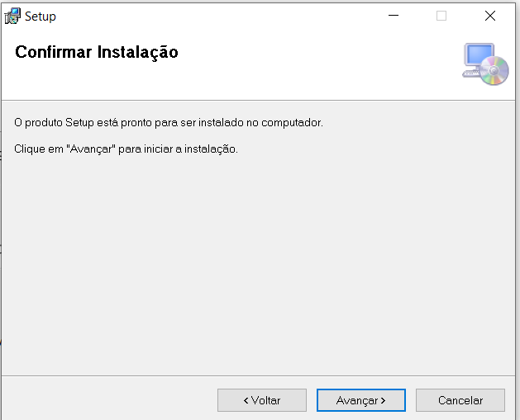

Após confirmar a instalação clicar em avançar